SELVAGGI A NOTO
Zheng Ningyuan, Cuoghi Corsello, Alessandro Ferri, Greta Guerrieri, Jimmy Milani, Fulvio Chimento, Carlotta Minarelli; con la partecipazione di Ryan William Harris
Presso: Alchemilla, Bologna
20 -31 marzo 2026
Organizzato da: Associazione Controcorrente

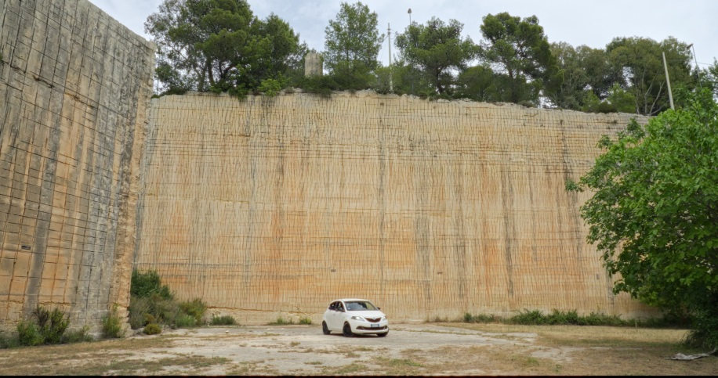

Inaugura il 20 marzo alle ore 18 da Alchemilla a Palazzo Vizzani in via Santo Stefano 43 a Bologna Selvaggi a Noto, un percorso multimediale che vede coinvolti artisti, registi e curatori di differente generazione: Zheng Ningyuan (vincitore del Premio Mutti 2025 per “Visioni Italiane”), Cuoghi Corsello, Alessandro Ferri, Greta Guerrieri, Jimmy Milani, Fulvio Chimento, Carlotta Minarelli; con la partecipazione di Ryan William Harris. L’esposizione, sostenuta e organizzata da Associazione Controcorrente in collaborazione con Alchemilla, è visitabile fino al 31 marzo 2026 con ingresso gratuito.

Gli antefatti del progetto risalgono all’estate 2024, quando Zheng Ningyuan, Claudio Corsello, Alessandro Ferri, Greta Guerrieri, Jimmy Milani, Fulvio Chimento e Carlotta Minarelli, trascorrono dieci giorni all’interno di una masseria in disuso situata a pochi passi dal sito archeologico di Noto Antica: pochi comfort e la lontananza dal contesto cittadino li inducono ad autodefinirsi “selvaggi”. Il loro è un soggiorno non finalizzato alla produzione di opere: l’impulso è la volontà di conoscersi e di esplorare un ambiente affascinante e impervio, entrando in contatto con il paesaggio naturale e umano.
Nel settembre dello stesso anno il regista Ryan William Harris viene chiamato a proporre una sua interpretazione del luogo attraverso un cortometraggio.
Un elemento accomuna gli sguardi di tutti gli artisti coinvolti: le evidenze di quel terribile terremoto che nel gennaio 1693 ha messo in ginocchio la Sicilia Orientale. Noto Antica ne risulta completamente distrutta, tanto da essere abbandonata in toto dalla sua cittadinanza (l’attuale Noto barocca viene costruita a pochi chilomentri di distanza). Insieme al terremoto è la dimensione onirica, solitaria e remota del luogo a influenzare le percezioni dei protagonisti del soggiorno nella Val di Noto, definita fin dall’antichità dagli arabi la “Valle del Sonno”.
Zheng Ningyuan realizza, con una regia d’impostazione orientale e un linguaggio di confine tra documentario e film d’artista, il lungometraggio Sonniveglia dove si accavallano narrazioni e suggestioni. Gli artisti si aggirano tra le rovine di Noto Antica portando avanti sperimentazioni legate al suono, al video, alla fotografia e alla pittura; parallelamente un gruppo di geologi si interroga sulla dinamica dei sismi e conduce sull’Appennino bolognese (Lago di Castel dell’Alpi) rilevazioni del flusso di metano presente nel sottosuolo. Un terza traccia narrativa vede l’artista Monica Cuoghi impersonificare una misteriosa fotografa degli anni Sessanta che, in una silenziosa camera oscura allestita all’interno di Alchemilla, fissa sulla carta chimica l’ultima e ambigua immagine di un ritratto, che contempla più identità.
Il film Sonniveglia si struttura in capitoli in cui sono sempre presenti un giorno e una notte: le immagini trasmettono una dimensione dilatata del tempo, incastonata tra sogno e veglia, una restituzione della realtà di stampo fotografico, dove le inquadrature denotano un ritmo riflessivo e paziente. Gli artisti e i geologi sono attori “inconsapevoli”, Ningyuan lavora senza una sceneggiatura prestabilita: nessuno dei protagonisti recita una parte o viene condizionato dalla presenza della telecamera; il regista è un osservatore nascosto. Ningyuan fa emergere il contesto che circonda Noto Antica e permette allo spettarore di respirare l’humus creativo da cui prende vita la dimensione generativa dell’arte.
La mostra Selvaggi a Noto, direttamente ispirata al film d’artista di Zheng Ningyuan, riprende dalle arti visive l’attitudine installativa nella fruizione dei video, ed è costruita da una regia audio pensata come partitura polifonica. Il film e la mostra condividono la centralità del suono: il visitatore scopre parti di girato, tra loro organiche, seguendo voci, rumori, fruscii nelle stanze settecentesche di Alchemilla, tra loro intenzionalmente comunicanti. “In ogni ambiente l’audio è presente in differenti sfumature: quella fisica del parlato, o più astratta, legata a una dimensione empirica del suono, o ‘randomica’ in relazione all’ambiente esterno, o quella ‘indistinta’, propria della natura invisibile degli elementi” (Fulvio Chimento).
Selvaggi a Noto documenta l’arte insita nell’arte, differenti approcci percettivi e “traiettorie” che lo sguardo su un medesimo luogo può generare.

La mostra accoglie e propone un secondo lavoro video realizzato presso la stessa masseria di Noto Antica: Amorimì è un cortometraggio del regista irlandese Ryan Willliam Harris (pluripremiato nel 2020 con il suo corto Egg Shell). Harris, arrivato a Noto, percepisce da subito gli echi dell’antico terremoto, le suggestioni e la dimensione del luogo, ma la sua lettura della masseria e delle rovine è mossa da altri principi filmici rispetto a quelli di Ningyuan. Anche Harris parte da uno sguardo documentarisatico, come la scelta di utilizzare il bianco e nero nelle riprese, ma il linguaggio è mirato alla realizzazione di un’opera filmica site specific di stampo prettamente cinematografico. In Amurimì il terremoto è vissuto come esperienza (soprattutto) interiore, il regista vuole renderci partecipi di quel fremito di sentimenti che lo ha attraversato quando, in occasione del suo primo sopralluogo, è stato raggiunto dalla notizia di una prossima paternità. Il sisma diventa sinonino di cambiamento: il luogo isolato viene traslato attraverso lo sguardo di un pastore – Richard Flood – sopreso dal terremoto, che affronta un viaggio fisico e interiore alla ricerca della moglie che sta per dare alla luce il suo primo figlio.

Il pubblic program che affianca Selvaggi a Noto si caratterizza per una serie di talk, che rappresentano un approfondimento dei diversi spunti offerti dal tema del terremoto. Ne parleranno insieme sismologi, geologi, scienziati, registi, artisti e filosofi:

21 marzo ore 18: “Differenti sguardi su uno stesso luogo”, con Zheng Ningyuan, regista di Sonniveglia, e Ryan William Harris, regista di Amurimì. I due giovani cineasti hanno interpretato il tema del terremoto da angolazioni differenti e con linguaggi espressivi tra loro in antitesi; proiezione completa del cortometraggio Amurimì.

27 marzo ore 18: “Il grande terremoto del 1693 nella Sicilia sud orientale e il monitoraggio dei terremoti sull’Appennino emiliano”, intervengono sismologi, geofisici e geologi dell’IGNV (Istituto Nazionale di Geofisica e Vulcanologia): Micol Tedesco (direttrice della Sezione di Bologna), Cecilia Ciuccarelli, Filippo Bernardini, Dimitri Rowet.

31 marzo ore 18: “Terrae Motus. Filosofia della catastrofe”, con Lucrezia Ercoli, docente di Estetica presso l’Accademia di Belle Arti di Bologna. La catastrofe non è solamente un evento distruttivo, ma una soglia simbolica che ridefinisce l’orizzonte di senso entro cui il mondo ci appare. Interviene anche l’artista Alessandro Ferri, tra gli ideatori del progetto Selvaggi a Noto.

Titolo progetto: Selvaggi a Noto
Ideato da: Zheng Ningyuan, Cuoghi Corsello, Alessandro Ferri, Greta Guerrieri, Jimmy Milani, Fulvio Chimento, Carlotta Minarelli; con la partecipazione di Ryan William Harris
Sede: Alchemilla, via Santo Stefano 43, Palazzo Vizzani, Bologna
Periodo: 20 marzo – 31 marzo 2026
Organizzata da: Associazione Controcorrente
Conferenza stampa: 19 marzo ore 11
Apertura al pubblico: 20 marzo ore 18
Orario infrasettimanale: 23-24-25-26-27-30-31 marzo dalle 16 alle 20
Orario week end: 21-22-28-29 marzo dalle ore 11 alle 13 e dalle 16 alle 21
Informazioni: tel. 340 4700468
Sito: www.alchemilla43.it
Progetto grafico: Monica Cuoghi
Ufficio stampa: Maria Cristina Bastante - cristina.bastante@virgilio.it, +39 3395853057

